***AVIS DE DELIVRANCE***

CNR indique qu’il a été a conclu le 08 juillet 2025, sous la référence avenant n°1 à la COT n°14010 QUATER, un titre d’occupation du domaine public qui lui a été concédé sur la commune d’Andancette, un terrain d’une superficie de 1200 mètres-carrés environ (dont 160m² clôturés), situé sur le territoire de la commune d’ANDANCETTE, à hauteur du PK 65.9RG, cadastré section A, numéro 1175 et numéro 1623 pour partie et en Domaine Public Fluvial non cadastré, le tout figurant sur le plan de situation figurant ci-après.

Ce titre d’occupation a été conclu au profit du Syndicat d’Irrigation Drômois pour le maintien du puits SUD et de ses canalisations pour l’irrigation d’Andancette Nord et l’extension de la mise à disposition du terrain pour la création d’une plateforme de grutage sur la commune d’Andancette.

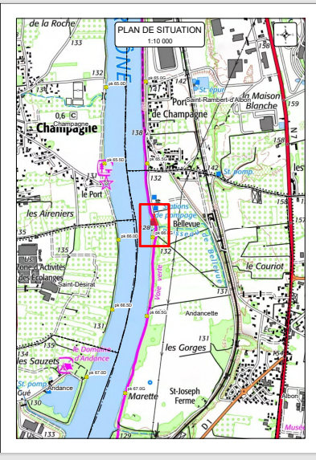

Ce titre est consultable sur demande à l’adresse suivante en précisant la référence avenant n°1 à la COT n°14010 QUATER :

* [SAFA-externe.TASS@cnr.tm.fr](mailto:SAFA-externe.TASS@cnr.tm.fr),

Safa TASS

Direction des Territoires

Equipe Domaniale Rhône Médian

Tel : 04 74 78 38 80

ZA de Verenay – BP 77 – 69420 AMPUIS

Cette conclusion peut faire l’objet d’un recours, dans un délai de deux mois à compter de la publication du présent avis, ceci auprès du tribunal administratif de la Drôme.

Tribunal administratif de Grenoble

2 Place de Verdun

Boîte Postale 1135

38022 Grenoble Cedex

tél. : 04 76 42 90 00

fax : 04 76 42 22 69

fax : 04 76 51 89 44

greffe.ta-grenoble[at]juradm.fr

http://grenoble.tribunal-administratif.fr

Le présent avis a été mis en ligne le 08 juillet 2025.